附件2

# 紫云英种植管理小程序操作流程

**一、系统登录方法**

1.用浏览器打开平台网址：

<https://web.joinken.cn:82/gdlf/#/>

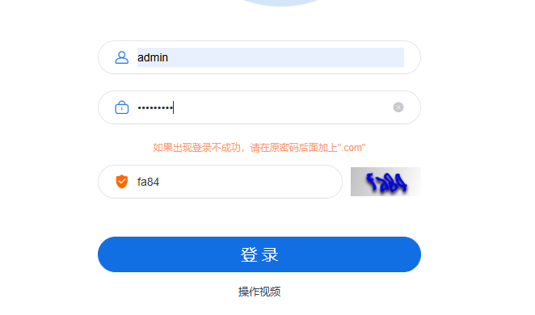

或是用使用微信二维码扫码打开：



**图二**

2.输入账号及密码后，登录到紫云英一张图小程序界面：

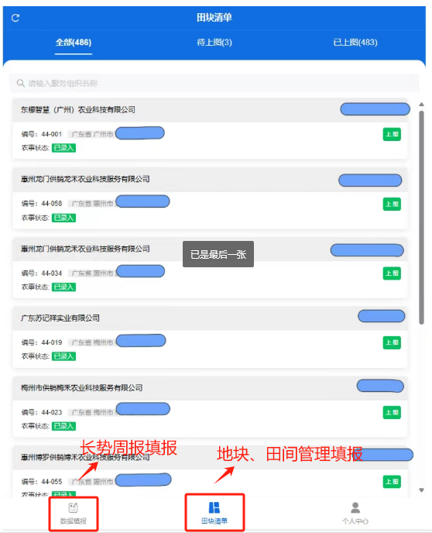

二、拍摄照片参考

|  |  |
| --- | --- |
| **地块近景照片** | **地块远景照片（可增大范围）** |
| 云浮市罗定市4 | 云浮市罗定市3 |